Министерство образования и науки Российской Федерации
Ярославский государственный университет им. П.Г. Демидова (ЯрГУ)
Институт иностранных языков
Кафедра иностранных языков гуманитарных факультетов
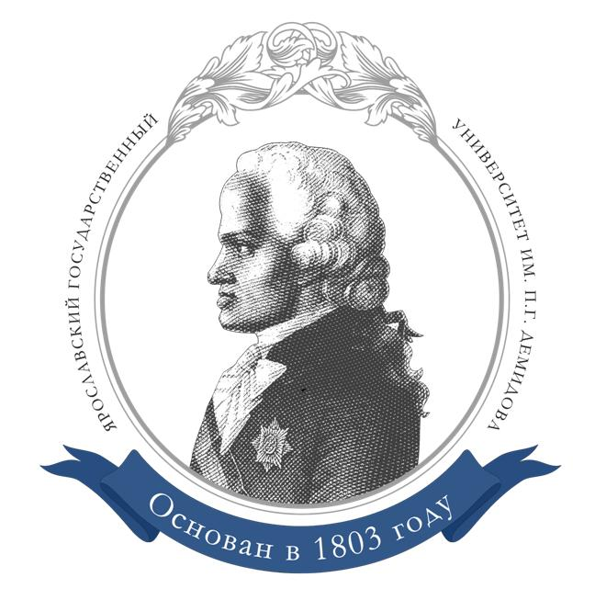

МЕЖДУНАРОДНАЯ НАУЧНО-ПРАКТИЧЕСКАЯ КОНФЕРЕНЦИЯ
на иностранных языках
«SCIENCE DRIVE - 2022»

Информационное письмо
для студентов и аспирантов вузов

30 апреля 2022 г.

Ярославль
Уважаемые коллеги!
Ярославский государственный университет приглашает Вас принять участие в Международной научно-практической конференции «Science Drive – 2022», которая состоится 30 апреля 2022 года.
Science Drive – это площадка для молодых ученых по отработке представления своих научных достижений на иностранном языке (английский, немецкий, французский): презентация, доклад, обсуждение, публикация.

Секции:
- Математика | - Социология и политология
- Физика | - История
- Биология, экология и химия | - Филология и иностранные языки
- Информационные технологии | - Психология
- Экономика и менеджмент | - Юридические науки

Подача тезисов: до 24 апреля 2022 г.
Дата проведения: 30 апреля 2022 г. Начало в 10:00
Место проведения конференции: онлайн-площадка ZOOM
Ссылка на конференцию будет разослана всем, кто подал заявку - 25 апреля (в ответном письме).
Чтобы принять участие в конференции, вам необходимо:
1. Заполнить регистрационную форму.
2. Прислать статью (на иностранном языке).

Пожалуйста, присылайте ваши тексты и регистрационную форму в одном файле. Название файла: фамилия и имя латинскими буквами.

Требования к представлению статьи
Размер: не более 2-х страниц (А4)
Формат файла: MS Word
Оформление заголовка: сверху по центру – название доклада полужирным шрифтом 18 размера без переноса; далее через строку, по центру – фамилия (фамилии) и имя (имена) автора(ов) полужирным курсивом 14 размера, на следующей строке в скобках по центру название учебного заведения и факультета курсивом 12 размера. Далее через строку - текст статьи.
Оформление статьи: шрифт Times New Roman, размер шрифта 14; межстрочный интервал 1,0; поля 2,5 см со всех сторон. Чертежи и формулы должны быть вставлены в текст из MS Word. Текст статьи выравнивается по ширине, он не должен содержать переносов, абзацы задаются автоматически (1,25 см), а не с помощью пробелов. Страницы не нумеруются. Постраничные сноски и примечания не используются, вся информация должна быть включена в текст. Материалы должны быть тщательно отредактированы с соблюдением всех требований. Список литературы оформляется по ГОСТу 12 шрифтом. Ссылки на используемую литературу, источники даются внутри текста в квадратных скобках с указанием номера источника в списке и номера страницы. Список литературы в конце работы не является обязательным элементом текста. Его необходимость обусловливается наличием цитат или ссылок в статье.

Пример оформления статьи

Well-being and meaning experiencing of ageing immigrants
Golovchanova Nadezhda,
candidate of psychological science
(P.G. Demidov Yaroslavl State University, Department of Psychology)

The situation of ageing migrants has been an issue of increasing interest and investigation in countries with a relatively long history of migration since the 1990-s [1, P.280]. Consequences of previous migration processes, as well as current demographical changes require considerable attention to multiculturalism among the ageing citizens of Western-European countries.
While significant research attention is paid to psychosocial aspects of adaptation of newly arrived migrants, certain questions concerning societal integration and well-being of older migrants are yet to be answered. Acculturation processes of older migrants are important at the level of their own well-being, as well as at the level of their possible contribution to the community of the host country. ...

References:
- Escrivá, A. Asset accumulation and transfer for old age: a study on Peruvian and Moroccan migration to Spain. European Journal of Ageing, 2013. 10:279-287.
- Fokkema, T., & Naderi. Differences in late-life loneliness: a comparison between Turkish and native-born older adults in Germany. European Journal of Ageing, 2013. 10: 289-300.
- Heikkinen, S.J., & Lumme-Sandt. Transnational connections of later-life migrants. Journal of Aging Studies, 2013. 27: 198-206.
- Martinovic, B. Interethnic contacts: A dynamic analysis of interaction between immigrants and natives in Western countries. Ede: Ponsen en Looijen, 2013.

Регламент конференции предполагает выступление продолжительностью 5-7 минут с использованием мультимедийной презентации.
Материалы с низким уровнем перевода и с неправильным оформлением будут возвращены авторам на доработку.

Апелляция по итогам конференции не предусмотрена.

Контакты оргкомитета
Председатель - Касаткина Наталья Николаевна, PhD, к.п.н., тел (4852) 78-86-95.
Контактное лицо: Михайлова Анастасия Валерьевна ifl-priem@uniyar.ac.ru
Рабочие языки конференции – английский, немецкий и французский

В сборник будут включены материалы только тех авторов, которые выступят лично с презентацией на конференции.

Письмо с заявкой отправлять на электронный адрес ifl-priem@uniyar.ac.ru
В теме письма указать «Science Drive - 2022».

ЗАЯВКА
На участие в конференции
«Science Drive - 2022»
ФИО участника (участников)
Наименование учебного заведения
(с указанием города)
Наименование факультета
Секция, в которой планируете выступить
Название доклада
Контактный телефон
e-mail
Язык (английский, немецкий или французский)

Текст статьи
…

